Результативность детей.
1 | Диплом  Панькова Ирина 3 года | За участие в районной викторине  «Сказочный мир К.И Чуковского» | Альманах Педагога | 2020 | 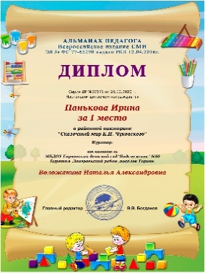
2 | Диплом  Диплом Панькова  Ирина 3года | Всероссийский конкурс «Волшебные ладошки» | Альманах Педагога | 2020 | 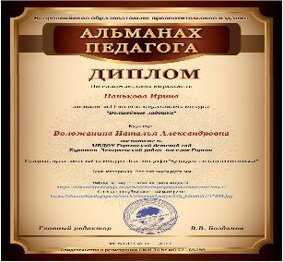
3 | Диплом  Кислякова Виктория  5лет | Международный конкурс «Библиотека русских народных сказок» | Слово педагога | 2018 | 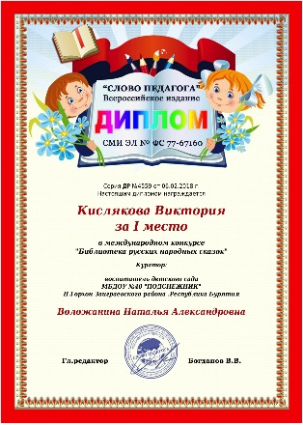
4 | Диплом  Фёдоров Назар 6лет | Международного детского творческого конкурса поделок «Подарок для папы» | Администратор проекта maam.ru  Вовченко Е.А | 2017 | 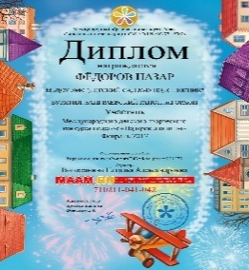
5 | Диплом  Баташова Полина 5.5лет | Международный конкурс "Грибное лукошко» | Интеллектуальный  Центр дистанциоонных технологий «Новое поколение» | 2017 | 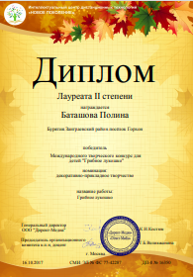
6 | Диплом  Евстифеева Елизавета  3.4 года | Международные и всероссийские конкурсы для детей и педагогов.Время знаний | Конкурс по сказке «Волк и семеро козлят» | 2020 | 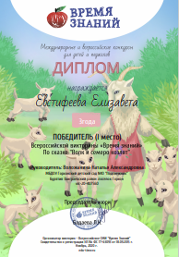
7 | Диплом  Евстифеева  Олеся 6лет | Международный конкурс поделок из природного материала «Лес чудес» | Интеллектуальный Центр дистанциоонных технологий «Новое поколение» | 2017 | 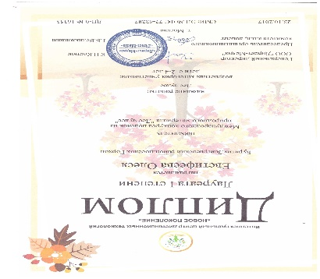
8 | Диплом  Горбик Кира 5лет | Международный конкурс поделок из природного материала «Мастерица осень» | Интеллектуальный Центр дистанциоонных технологий «Новое поколение» | 2017 | 